线上面试操作手册
面试通过微信小程序，采用在线面试视频录制方式进行，说明如下。
注意：文档中图片均为样图，具体以实际面试为准。
一、面试设备
设备：考生需自行准备上网功能、视频及音频功能均运行正常的智能手机一部，并下载安装微信APP。（只能用手机面试，不支持平板和电脑）。且要求关闭通讯软件消息通知，方式如下：
苹果IOS设备关闭消息通知方法见：
https://jingyan.baidu.com/article/fcb5aff71285c4edaa4a712b.html
安卓设备关闭消息通知方法见：
https://jingyan.baidu.com/article/e75aca859a5fc3542edac6a6.html
二、面试操作流程
（一）考前确认
考生进入系统后，需核实确认考生信息并反馈是否参加本次面试（面试开始前均可进行考前确认）。
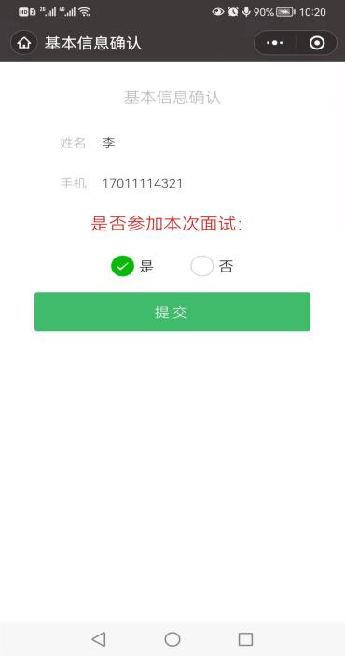
（二）面试登录
1.手机微信小程序搜索“才选AI面试”，或通过小程序二维码链接，扫码找到小程序。（建议提前关注小程序）

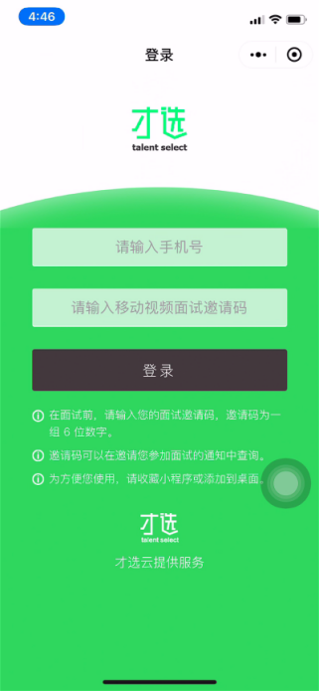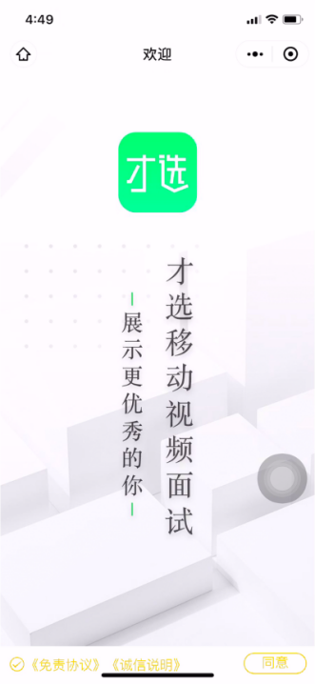
- 登录小程序，登录账号密码为：准考证号和面试邀请码。考生可通过“沈阳人才招聘会”微信公众号左下方导航栏“考试报名”选择“大东社区工作者”，在右下角“我的报名”里查询面试邀请码，或注意接收考务短信。因未及时查询邀请码影响考试的，考生后果自负。
考生进入系统后，需核实确认考生信息并反馈是否参加本次面试（面试开始前均可进行考前确认）。

3.登录成功后显示“操作流程指导小视频”，考生阅读免责协议及诚信说明后点击同意后方可开始面试。
（三）环境检测及信息确认
1、登录成功核实确认考生信息。
2、检测网络环境及录制视频检测视频画面、声音情况（为不影响声音收录，面试视频录制时，禁止使用耳机，并关闭手机蓝牙；手机请勿放置在电脑等其他电子产品旁边）。
3.面试视频录制时，请确保竖屏录制。
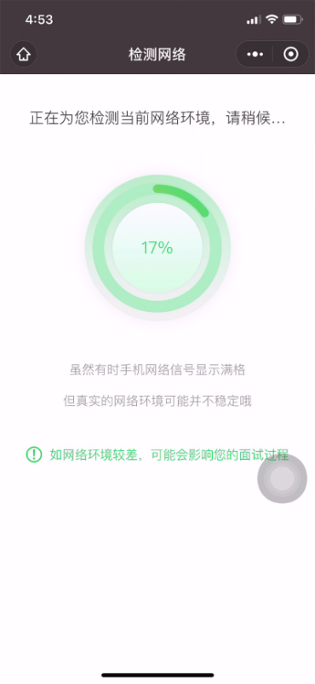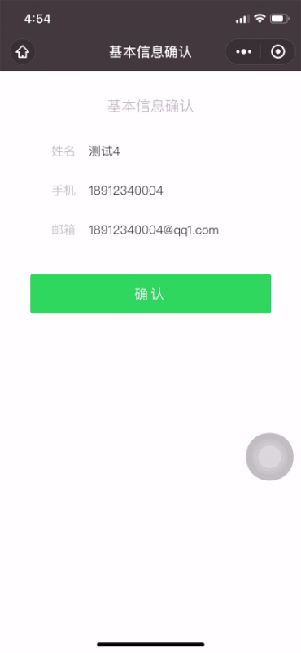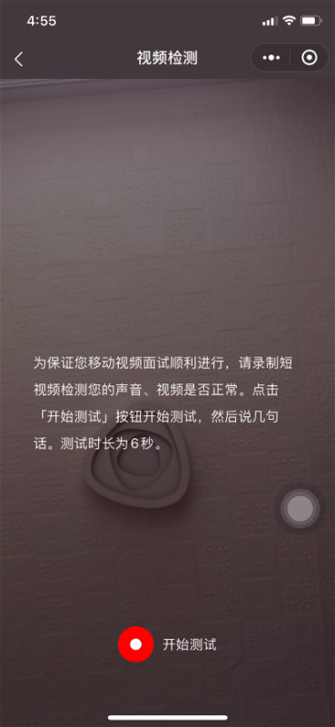
（四）试题介绍
正式考试当天请9：00准时点击「进入正式面试」开始面试，考试总时长从9：00开始计算，延迟进入考试不进行补时。
开始后首先会提示当前面试试题量、试题阅读及准备时间、试题作答时间，请认真阅读。
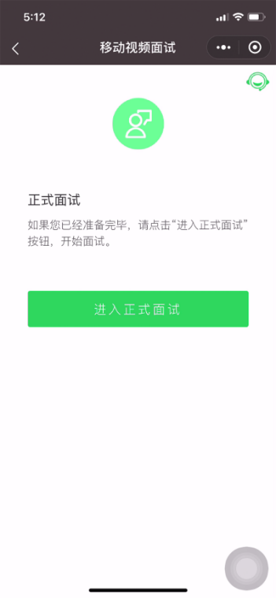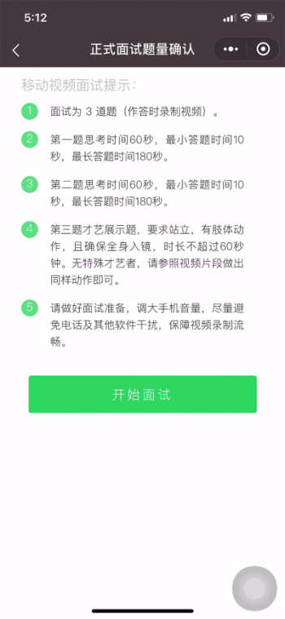
（五）面试答题
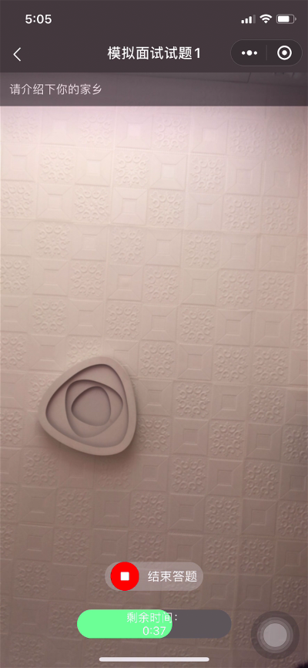
1.试题阅读页：准备时间会以倒计时方式显示，准备完毕可手动点击「开始答题」，其中准备时长15S（准备时长不计入面试时长），15S后自动进入面试录制界面，录制界面顶部将显示本次作答试题，录制时长包含读题及答题时间。
2.考生以视频录制方式答题，面试录制时间会以倒计时方式显示，若面试录制时间的倒计时计时完毕，系统自动停止答题。
3.答题期间请调大手机音量，保持网络信号稳定。如果中途因网络问题或其他原因退出小程序导致答题中断，系统将自动结束本次面试。
4.面试过程中，考生必须逐题作答，作答完成将不能返回修改，系统将强制结束作答并进入下一题，直到面试结束为止。
5.录制过程中，网络状况不佳或因电话、消息弹出导致面试录制传输中断的，已录制视频将无法保存，会返回当前试题准备阶段，重新开始录制且不会补充时长。
（六）试题提交
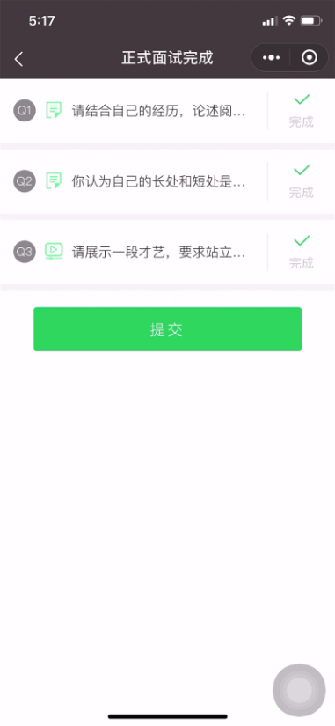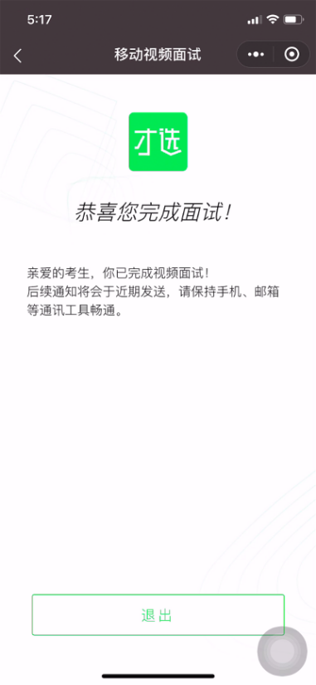
1.全部试题答题完毕，系统会校验视频文件。
2.试题结果确认页，会显示每题完成状态。
3.考生提交结束视频面试。
三、面试技术支持
如在面试过程中出现技术问题，请及时拨打技术咨询电话：025-85567597（建议考生提前保存此号码），技术支持时间：9：00-18：00。

